1. **CÁC CHỨC NĂNG CHÍNH**

1 . Quản lý người dùng:

* Đăng ký, đăng nhập, quên mật khẩu
* Phân quyền: Admin, Giảng viên, Học viên

2. Quản lý khóa học:

* Tạo, sửa, xóa khóa học (Admin/Giảng viên)
* Đăng ký học (Học viên)
* Danh sách học viên trong lớp

3. Quản lý bài học:

* Upload video, tài liệu, bài giảng
* Xem bài học

4. Quản lý bài kiểm tra / bài tập:

* Tạo bài tập, bài kiểm tra
* Học viên làm bài, nộp bài
* Hệ thống tự chấm điểm trắc nghiệm, giảng viên chấm tự luận

5. Diễn đàn thảo luận / Q&A:

* Học viên đặt câu hỏi, trao đổi
* Giảng viên trả lời

6. Theo dõi tiến độ:

* Dashboard: % hoàn thành khóa, thống kê điểm

1. **CÁC CHỨC NĂNG CHÍNH**

**Ảnh có chứa văn bản, biểu đồ, bản phác thảo, hàng

Nội dung do AI tạo ra có thể không chính xác.**

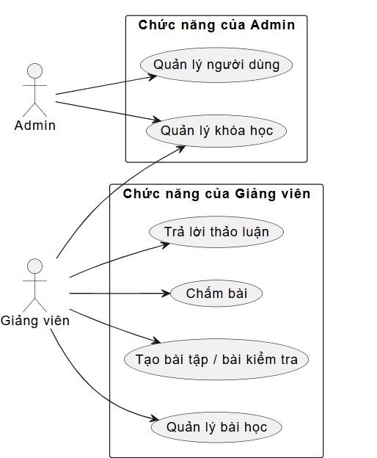

1. **DIAGRAM CLASS**

Ảnh có chứa văn bản, biểu đồ, Kế hoạch, Phông chữ

Nội dung do AI tạo ra có thể không chính xác.